Лабораторна робота 2

**ДОСЛІДЖЕННЯ КОНСТРУКЦІЇ ТА ГЕОМЕТРІЇ СПІРАЛЬНИХ СВЕРДЕЛ**

Мета роботи - закріплення теоретичних знань з проектування спіральних свердел.

**Устаткування, прилади й інструмент**

Спіральне свердло, оптична ділильна головка, стрілковий індикатор, магнітна стійка, кутомір, штангенциркуль.

**Опис лабораторної установки і порядок виконання роботи**

Лабораторна установка складається з ділильної головки, магнітної стійки й індикатора. Використовується вона для непрямого вимірювання задніх кутів на різальній частині свердла. Схема вимірювання показана на рис.2.1.

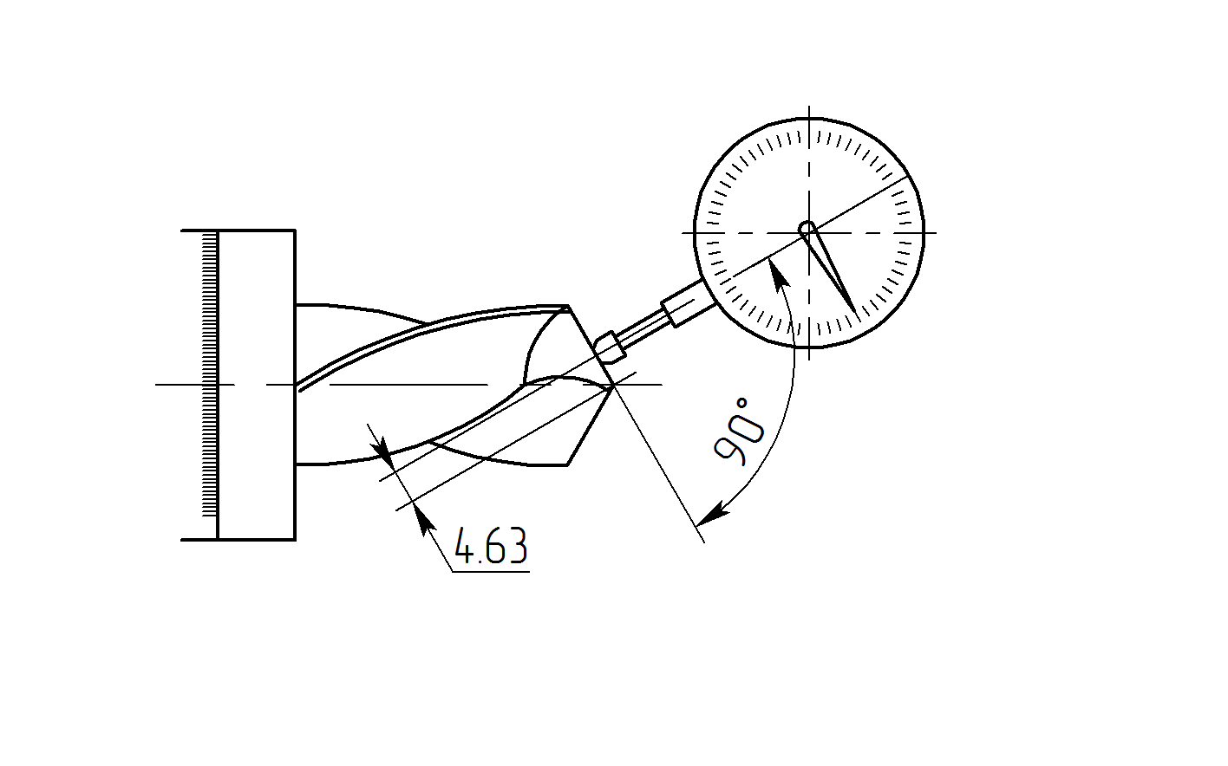

*Рисунок 2.1*

*lx*

Свердло закріплюється у шпинделі ділильної головки. На точку головної різаль-ної кромки леза встановлюють вістря індикатора і при пово-роті свердла в ділильній головці на кут (зчитують з лімба) вимірюють падіння задньої поверхні свер-дла *hx*(показання індикатора).

Довжину дуги, яку окреслив би індикатор на задній поверхні свердла за відсутності заднього кута, визначають за формулою

.

Вимірювання значень *Dx* пов’язане з деякими труднощами. Тому вимірюють відстань *lx* від перетинки до точки *х* вздовж різальної кромки, а відповідний діаметр розраховують так:

.

Задній кут у головній січній площині, яка проходить через точку *x*різальної кромки,

.

При свердлінні практичне значення має величина заднього кута в осьовій площині (через великі подачі). Залежність між задніми кутами в осьовій і головній січній площинах така:

.

Тому остаточно (за результатами експерименту) задній кут в осьовій площині в точці *х* головної різальної кромки розраховується за формулою

. (2.1)

Передній кут в осьовій площині для точки, що знаходиться на зовнішньому діаметрі, дорівнює куту піднімання гвинтової лінії свердла ω (рис. 2.2):

,

де *Р* – крок гвинтової канавки свердла.

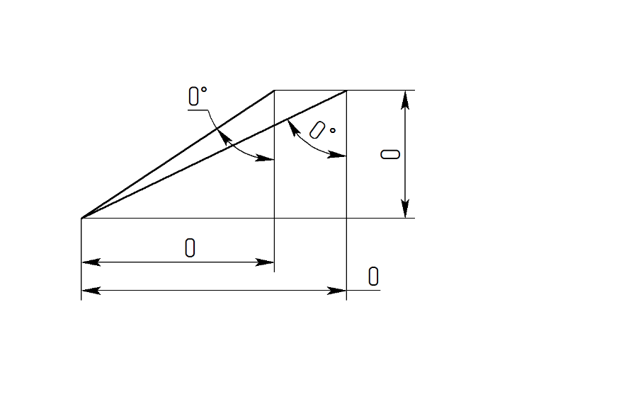

*Рисунок 2.2*

*πD*

*πDx*

*P*

*ωx*

*ω*

З рисунка видно, що за значенням *γ*о можна визначити передній кут у точках, які знаходяться на будь-якій відстані від осі:

.

Передній кут визначає умови стружкоутворення, тому його значення знаходять у голов-ній січній площині:

. (2.2)

Зміст звіту

1. Схема вимірювання заднього кута.
2. Ескіз свердла із зображенням геометрії і конструктивних елементів.
3. Таблиця результатів вимірювання (не менше ніж у 5 точках).
4. Розрахунки задніх і передніх кутів (формули (1.1) і (1.2)).
5. Графіки залежностей переднього і заднього кутів від діаметра, на якому розміщена точка різальної кромки.
6. Висновки з роботи.

Запитання для самоперевірки

1. З яких частин складається свердло?
2. Скільки лез і різальних кромок у свердла?
3. Як залежить передній і задній кути від величини діаметра?
4. Як повинна встановлюватися ніжка індикатора на задній поверхні при вимірюванні?
5. З якою метою визначається довжина дуги, яку окреслює ніжка індикатора?
6. Чому важливо знати величину заднього кута свердла в осьовій площині?
7. Як змінюється кут загострення в різних точках різальної кромки свердла? Чому?